Информация об участии сотрудников Управления Федерального казначейства по Костромской области в акции памяти жертв теракта
в «Крокус Сити Холле»

22 марта 2024 года произошла страшная трагедия в концертном зале «Крокус Сити Холл». Сотрудники Управления Федерального казначейства по Костромской области в знак уважения и памяти о жертвах теракта в «Крокус Сити Холле» провели минуту молчания. Сотрудники возложили цветы к памятной табличке в стенах Управления. Этот скромный, но значимый жест – наше общее выражение сострадания и единства перед лицом беды.

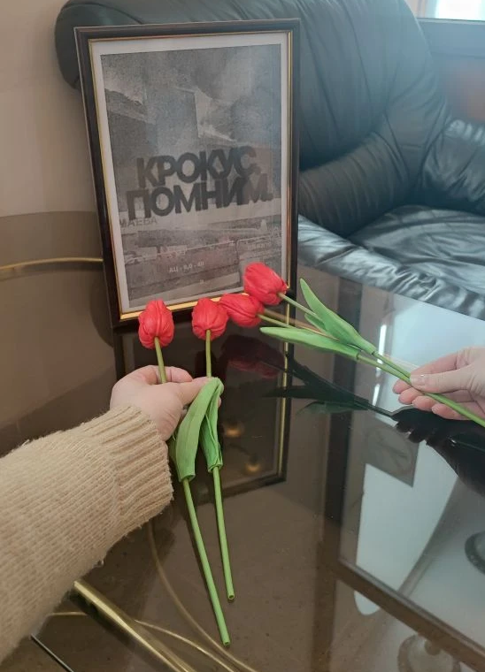
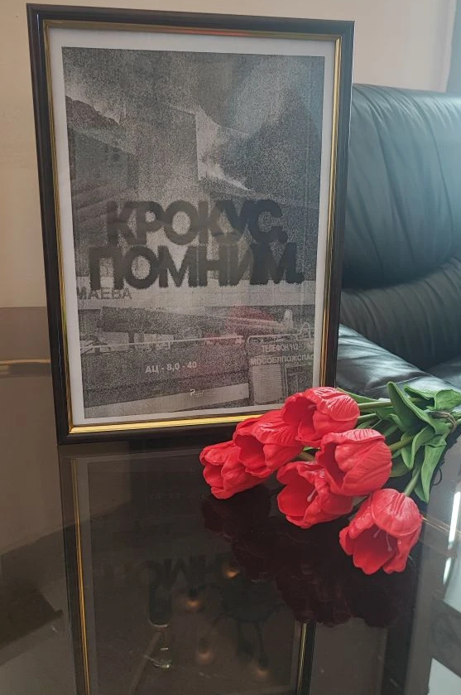

Председатель Молодежного совета
Управления Федерального казначейства
по Костромской области А.В. Лошкина

